[暴跌26%≠安全！本周全球739篇论文亮红灯，Nature Communications惊现16篇学术炸弹](https://mp.weixin.qq.com/s?__biz=Mzg3MzU3MzY4Ng==&mid=2247518513&idx=1&sn=1294bcf7b90eb0971c7f0c586d402e56&chksm=cf25d30877e4a1bba4d5756094509e161b412d375f50ac895fe6d471e26e5e4802644b38fa51&scene=126&sessionid=1743355683)

科研评议[撤稿资讯](javascript:void(0);)2025-03-29 05:31:03江苏

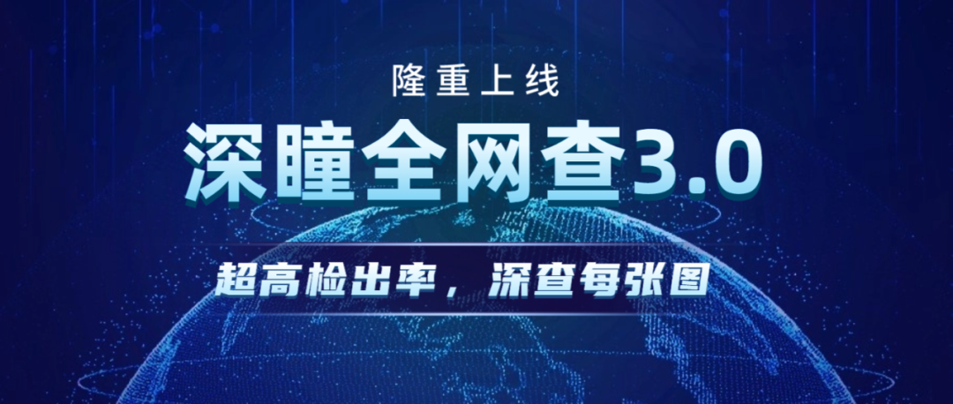

2025年3月28日，科研舆情平台最新数据显示：全球问题论文数量虽较上周下降26%，但仍有**739篇**论文亮起"学术红灯"。惊人趋势浮出水面—*Scientific Reports*连续**21天**霸占黑名单榜首。值得一提的是权威期刊*Nature Communications（IF 14.7）*惊现**16篇**问题论文。为揭开数据背后的真相，小编将深度追踪（2025.3.21-3.27）的科研舆情，带您直击学术造假从边缘期刊向顶刊蔓延的惊心轨迹。



**01**





据科研舆情官网统计，本周共曝光**739篇**问题文章。较上周（2025.3.14-3.20：1010篇）有所下降！其中Pubpeer质疑**462篇**；勘误**274篇**，撤稿0篇，出版社关注**7篇**！

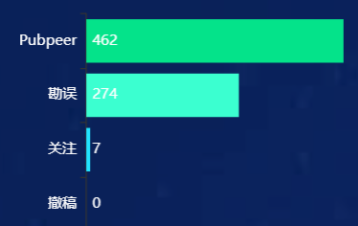

本周舆情统计总数

本周被曝光的文章中，不同影响因子的期刊上发表的文章主要集中在3-5分和5-10分档，分别为**300篇**和**230篇**。不同分区上发表的文章主要集中在三区，为**150篇**。

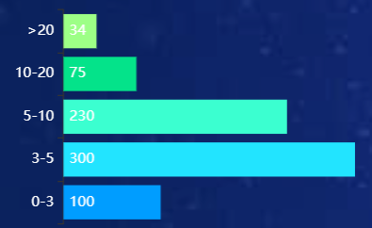

期刊IF分布

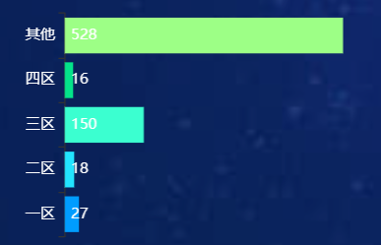

期刊分区分布

问题论文数量最多的期刊前5名分别为*Scientific reports（IF 3.8001），  British journal of cancer（IF6.3996）， PloS one（IF 2.8997），Heliyon（IF 3.4000 ），Nature communications（IF 14.7007）*数量分别为**65篇**、**59篇**、**59篇**、**18篇**和**16篇**文章。

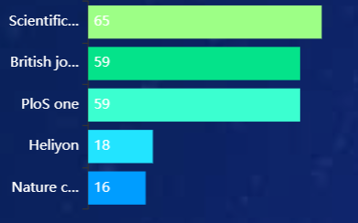

问题论文数量期刊排名

*Scientific reports*曝光文章数量最多，有**65篇**！其中**13篇**被勘误,**52篇**为Pubpeer质疑。

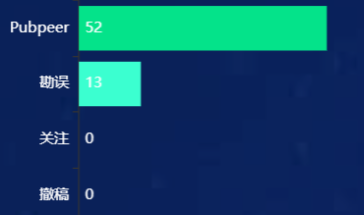

Scientific reports舆情统计

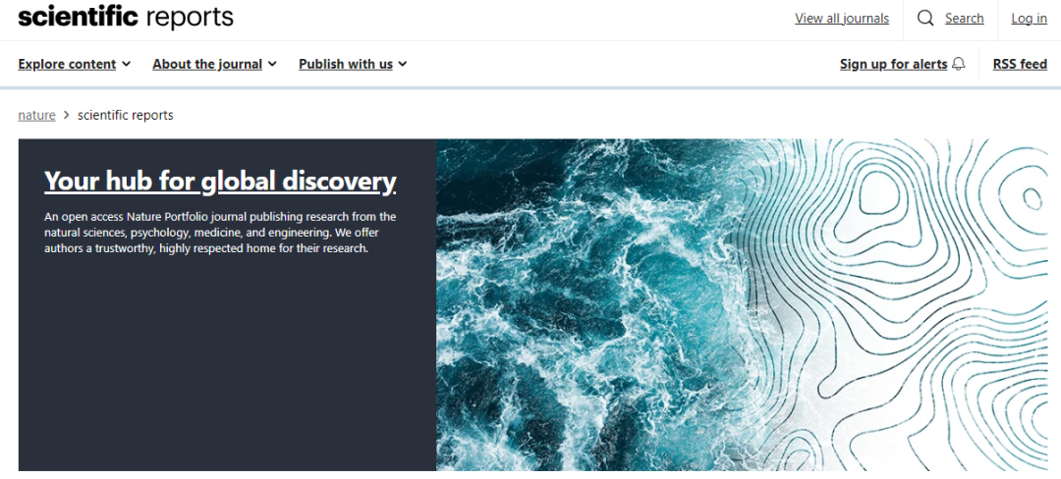

——Scientific reports



**02**





在所有Pubpeer质疑文章（**462篇**）中， 有**4篇**勘误，0篇关注，0篇撤稿。

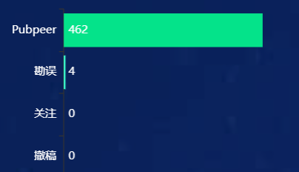

Pubpeer质疑文章舆情统计

问题文章数量最多的期刊前5分别为*British journal of cancer（IF6.3996），Scientific reports（IF 3.8001），PloS one（IF 2.8997 ），Heliyon（IF 3.4000 ），Nature communications（IF 14.7007），*分别为**59篇**、**52篇**、**18篇**、**18篇**和**10篇**文章。

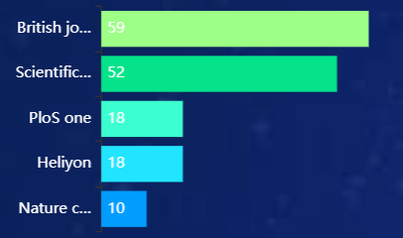

Pubpeer质疑文章数期刊排名

发表在3-5和5-10分期刊上的问题文章数量比较多，分别是**186篇**和**160篇**。在期刊分区上，三区曝光的文章数量最多，为**89篇**。

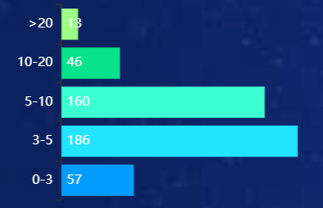

Pubpeer质疑文章期刊IF分布

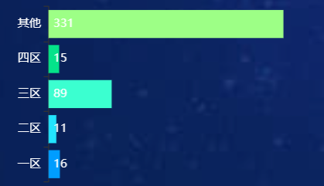

Pubpeer质疑文章期刊分区分布

以上就是本周的科研舆情概况。



**03**





综上所述，对于已发表或者将要投稿的文章，进行图片查重非常重要！

基于AI人工智能大数据算法的——深瞳学术论文图片查重系统，可以为大家提供论文图片的核查服务，方便学术期刊、高校、研院所等科研管理部门及时发现并纠正结果图片不当使用。

欢迎大家咨询服务！



**超全、超强、超快的科研诚信舆情监测系统**

文章被质疑，第一时间告知您！

拥有超全面的科研论文数据库，目前已汇聚超过23万篇文献。系统24小时不间断监控，每10分钟即更新舆情信息，确保数据时效性。支持个性化订阅管理，让您轻松追踪个人研究成果的受关注情况及任何质疑，确保第一时间掌握文章动态。

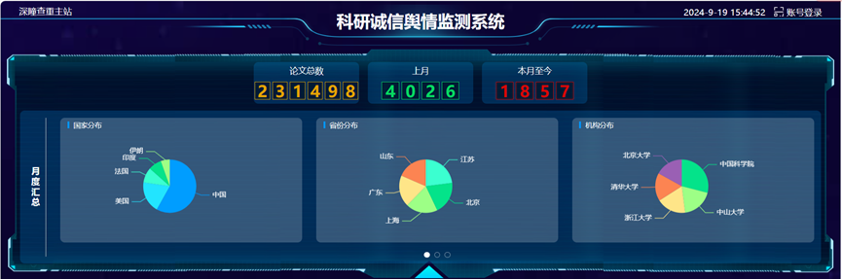

**深瞳查重子系统——引文异常核查系统**

核查论文引文是否被PubPeer质疑、勘误、关注或撤稿，确保综述类等文章免受问题引文影响，维护结论的可靠性。

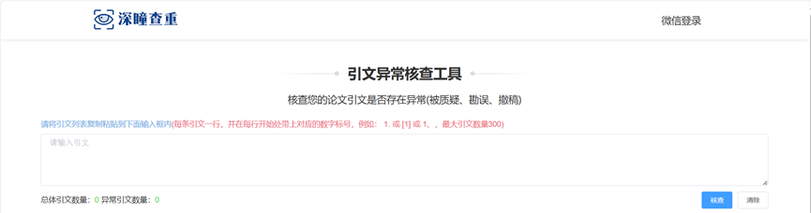

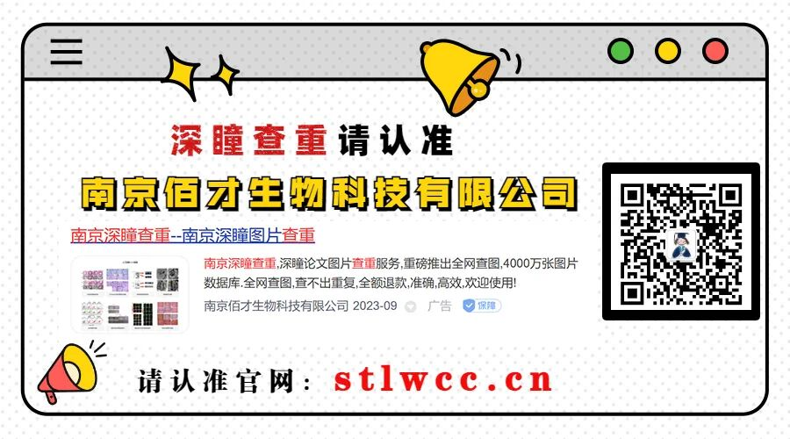



免责声明：本文为【科研评议】公众号原创

信息来源于撤稿观察，提及人名均为音译

对于文章内容的真实性、完整性、及时性

本公众号不做任何保证或承诺，仅供读者参考

未经授权禁止转载！

转载请勿更改原文内容及格式！

如有转载需求或合作事宜

可添加下方客服微信/QQ

或后台私信小编

